河北轨道运输职业技术学院干陪学院培训动态
（6月18日—7月31日）

6月18日至8月1日，在学院宁安路校区干培楼第五教室举办国铁集团车务专业技师研修班（调车长班第1期），共计70名学员参加培训。

6月22日至6月26日，在内蒙古包头市开展国能包神铁路集团有限责任公司2025年企业主要负责人、安全管理人员培训班（第1期），共计71名学员参加培训。

6月23日至6月26日，在学院宁安路校区干培楼第六教室举办北京通信段G网专业技能培训班，共计41名学员参加培训。

6月29日至7月3日、7月27日至7月31日，在内蒙古包头市开展国能铁路装备有限责任公司安全管理人员安全管理知识培训班（第1-2期），共计163名学员参加培训。

7月4日至7月15日，在学院开发区校区综合楼第五教室和第七教室分别举办了国铁集团客车车辆检修技师研修培训班（第二期）、国铁集团客车检车员技师研修培训班（第2期），共计120名学员参加培训。

7月6日至7月10日，在内蒙古鄂尔多斯市开展国能包神铁路集团有限责任公司2025年企业主要负责人、安全管理人员培训班（第2），共计62名学员参加培训。

7月6日至7月10日，在陕西神木开展国能包神铁路集团有限责任公司2025年企业主要负责人、安全管理人员培训班（第3期），共计75名学员参加培训，国家铁路局安全技术中心解喜文副处长和包神铁路集团神朔公司王童副总经理出席开班典礼并做动员讲话，解喜文副处长主持开班典礼。
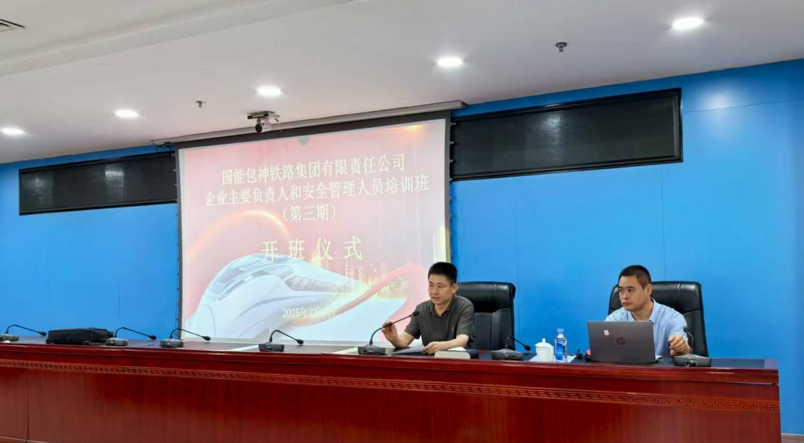
开班仪式

7月13 日至7月17日，在内蒙古鄂尔多斯市开展国能包神铁路集团有限责任公司2025年企业主要负责人、安全管理人员培训班（第4期），共计61名学员参加培训。国家铁路局安全技术中心解喜文副处长和包神铁路集团安全总监解春明出席开班典礼并做动员讲话，解喜文副处长主持开班典礼。
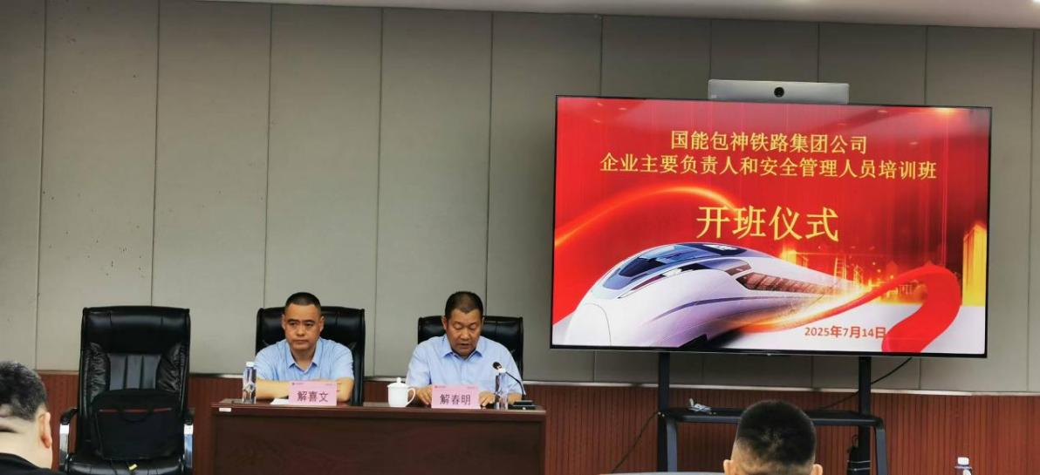
开班仪式

7月13 日至7月17日，在陕西神木开展国能包神铁路集团有限责任公司2025年企业主要负责人、安全管理人员培训班（第5期），共计72名学员参加培训，国家铁路局安全技术中心刘佳星高工和包神铁路集团神朔公司王童副总经理出席开班典礼并做动员讲话，刘佳星高工主持开班典礼。
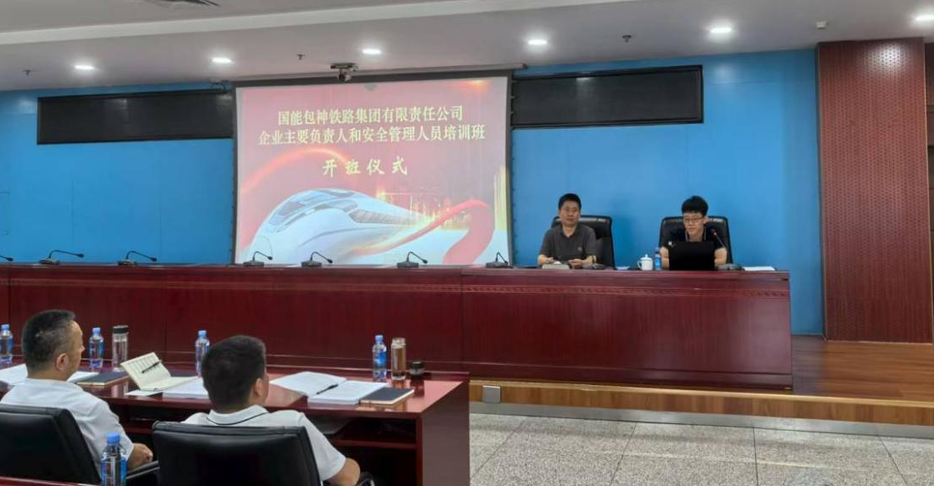
开班仪式

7月18日至7月29日，在学院开发区校区综合楼第五教室和第七教室分别举办了国铁集团客车车辆检修技师研修培训班（第3期）及国铁集团客车检车员技师研修培训班（第3期），共计118名学员参加培训。

7月21日至7月22日、7月23日至7月24日、7月28日至7月29日，分别在学院宁安路校区干培楼举办3期北京通信段“2+1”高职生传输设备强化培训班，共计139名学员参加培训。

